A

Caiet de sarcini
privind achiziționarea mobilierului medical pentru cabinetele de proceduri, pansamente și sălile de operații din cadrul Spitalului și Policlinicii Serviciului medical al MAI

Nr.d/o | Denumirea bunurilor | UM | Canti- tatea | Specificația tehnică deplină solicitată  Standarde de referință
I | II | III | IV | V | VI
1 | Dulap cu safeu  (pentru Spital) | buc | 12 | Demisiunile: H1800x L560x A340  Tip încuietoare - cu cheie  Material de execuție – Oțel/Inox  Acoperire cu email/ vopsea rezistentă la soluțiile de dezinfectare /radiație ultravioletă  Culoare Alb | 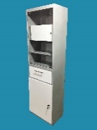
1.2 | Dulap cu safeu  (pentru Policlinica) | buc | 2 | Demisiunile: H1800x L560x A340  Tip încuietoare - cu cheie  Material de execuție – Oțel/Inox  Acoperire cu email/ vopsea rezistentă la soluțiile de dezinfectare /radiație ultravioletă  Culoare Alb
2 | Dulap medical (pentru Spital) | buc | 2 | Demisiunile: H1800x L800x A400 Material de execuție-PAL/MDF Culoare Alb  Acoperire cu pelicula PVC/ Pelicula / ECO-Furnir rezistentă la soluțiile de dezinfectare /radiație ultravioletă | 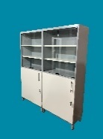
2.2 | Dulap medical (pentru Policlinica) | buc | 2 | Demisiunile: H1800x L800x A400 Material de execuție-PAL/MDF Culoare Alb  Acoperire cu pelicula PVC/ Pelicula / ECO-Furnir rezistentă la soluțiile de dezinfectare /radiație ultravioletă
3 | Masă medicală cu un sertar și două rafturi  (pentru Spital) | buc | 14 | Demisiunile: H800x L700x A500  Material de execuție – Oțel/Inox  Acoperire cu email/ vopsea rezistentă la soluțiile de dezinfectare /radiație ultravioletă  Culoare Alb  Dotat cu 4 role | 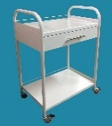
3.2 | Masă medicală cu un sertar și două rafturi  (pentru Policlinica) | buc | 5 | Demisiunile: H800x L700x A500  Material de execuție – Oțel/Inox  Acoperire cu email/ vopsea rezistentă la soluțiile de dezinfectare /radiație ultravioletă  Culoare Alb  Dotat cu 4 role
4 | Masă medicală cu trei sertare și lacată  (pentru Spital) | buc | 6 | Demisiunile: H800x L700x A500  Tip încuietoare - cu cheie  Material de execuție – Oțel/Inox  Acoperire cu email/ vopsea rezistentă la soluțiile de dezinfectare /radiație ultravioletă  Culoare Alb  Dotat cu 4 role | 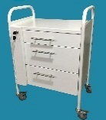
5 | Masă cu un raft și un sertar  (pentru Spital) | buc | 1 | Demisiunile: H800x L700x A500  Material de execuție – Oțel/Inox  Acoperire cu email/ vopsea rezistentă la soluțiile de dezinfectare /radiație ultravioletă  Culoare Alb  Dotat cu 4 role
6 | Masa medicală cu trei rafturi  (pentru Spital) | buc | 8 | Demisiunile: H800x L700x A400  Material de execuție – Oțel/Inox  Acoperire cu email/ vopsea rezistentă la soluțiile de dezinfectare /radiație ultravioletă  - Culoare Alb  Dotat cu 4 role | 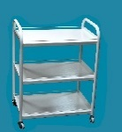
6.2 | Masa medicală cu trei rafturi  (pentru Policlinica) | buc | 3 | Demisiunile: H800x L700x A400  Material de execuție – Oțel/Inox  Acoperire cu email/ vopsea rezistentă la soluțiile de dezinfectare /radiație ultravioletă  Culoare Alb  Dotat cu 4 role
7 | Scaun mecanic tip șa  (pentru Spital) | buc | 4 | Înălţime reglabilă: 51-70 cm  diametru şezut: 36-40 cm  Bază metalică  picior din metal cromat  spătar reglabil  tapiţerie: piele artificială/  Dotat cu 5 role | 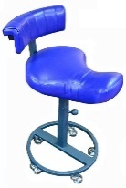
8 | Scaun mecanic rotund  (pentru Spital) | buc | 1 | Înălţime reglabilă: 51-70 cm  diametru şezut: 40 cm  Bază metalică  picior din metal cromat  spătar reglabil  tapiţerie: piele artificială/textile  Dotat cu 5 role | 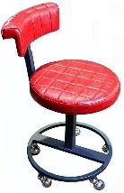
8.2 | Scaun mecanic rotund  (pentru Policlinica) | buc | 5 | Înălţime reglabilă: 51-70 cm  diametru şezut: 36-40 cm  Bază metalică  picior din metal cromat  spătar reglabil  tapiţerie: piele artificială/textile  Dotat cu 5 role
9 | Cărucior medical  (pentru Spital) | buc | 9 | Demisiunile: H800x L600x A300  Material de execuție – Oțel/inox  Numar de rafturi 3  Acoperire cu email/ vopsea rezistentă la soluțiile de dezinfectare /radiație ultravioletă  Culoare Alb  Dotat cu 4 role | 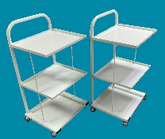
10 | Dulap medical tip închis  (pentru Spital) | buc | 17 | Demisiunile: 1800x560x340  Material de execuție-PAL/MDF Culoare Alb  Acoperire cu pelicula PVC/ Pelicula / ECO-Furnir rezistentă la soluțiile de dezinfectare /radiație ultravioletă  cu cinci rafturi, ușa din sticlă | 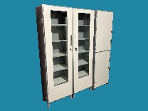
11 | Dulap medical  cu cinci rafturi, ușa din sticlă  (pentru Spital) | buc | 2 | Demisiunile: 1800x560x340  Material de execuție-PAL/MDF Culoare Alb  Acoperire cu pelicula PVC/ Pelicula / ECO-Furnir rezistentă la soluțiile de dezinfectare /radiație ultraviolet  cu cinci rafturi, ușa din sticlă
12 | Cușetă medicală  (pentru Policlinică) | buc | 7 | Dimensiuni L2000 x 700 x H 500÷800 cm  Greutate maxima sustinuta 200 kg  Dotat cu 4 role cu blocare  Material de execuție – Oțel  Acoperire cu email/ vopsea rezistentă la soluțiile de dezinfectare /radiație ultravioletă  Culoare Alb  saltea din poliuretan cu o grosime de 3 cm  husa saltea lavabila din piele ecologica, usor de curatat, spatar ajustabil/reglabil manual in inaltime, | 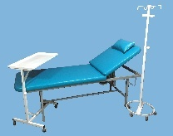
13 | Banchete medicale  (pentru Spital) | buc | 6 | Dimensiuni L2000 x 500 x H500  Greutate maxima sustinuta 200 kg  Dotat cu pufere din cauciuc pentru a preveni alunecarea  Material de execuție – Oțel  Acoperire cu email/ vopsea rezistentă la soluțiile de dezinfectare /radiație ultravioletă  Culoare Alb  saltea din poliuretan cu o grosime de 3 cm  husa saltea lavabila din piele ecologica, usor de curatat,
 | Valoarea totală estimativă fără TVA |  |  | Toate accesoriile, inclusive mecanismele de închidere a ușilor/sertarelor, balamale, mânere, etc va fi de o calitate superioară echivalent GTV;  Valoarea ofertei va include livrarea și instalarea acestuia în sediul indicat;  Termen de executare –30 zile de la data semnării contractului. | 350 000,00

